ОБЛАСТНОЕ ГОСУДАРСТВЕННОЕ АВТОНОМНОЕ

ПРОФЕССИОНАЛЬНОЕ ОБРАЗОВАТЕЛЬНОЕ УЧРЕЖДЕНИЕ

«ДМИТРИЕВСКИЙ АГРАРНЫЙ КОЛЛЕДЖ»

Классный час

«Символы Российского государства»

Подготовили и провели кураторы

Наплёкова В.В. и Чепурных Е.М.

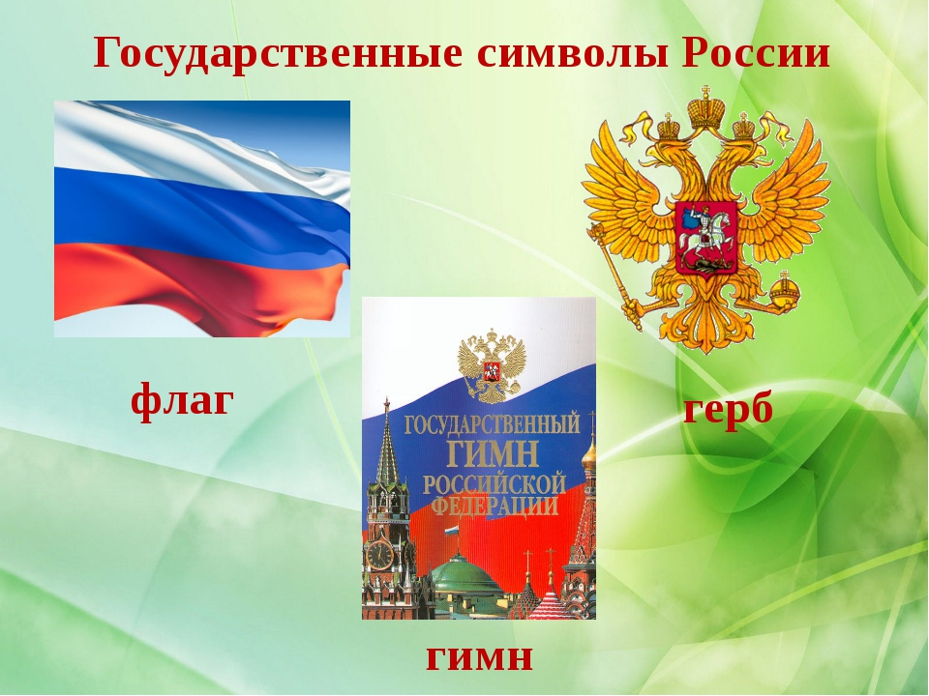

Дмитриевка - 2023г

**Классный час**

**Тема**. Символы Российского государства

**Цели**: 1. Воспитание уважения к историческому прошлому России, ее символике как отражению независимости, суверенитета и статуса государства.

2. Воспитание чувства патриотизма, гордости за страну, стремление показать причастность каждого россиянина к судьбе Отчизны.

3. Формирование основ правовой и политической культуры учащихся.

**Оборудование:** Презентация «Символы Российского государства», запись Гимна РФ

Начинается мероприятие с прослушивания Гимна Российской Федерации

***1Обучающийся* Введение**

Родину не выбирают.

Ее принимают, как мать.

Всей жизнью в нее врастают —

Попробуй потом оторвать!

Родину не выбирают.

Она — продолжение нас.

Бывает, ее проклинают,

Обидой случайной давясь.

Родину не выбирают.

О ней забывают подчас.

А надо — идут, умирают,

За эту незримую связь.

Сергей Каргашин

Стихотворение «России» Наплёкова В.В

***Куратор*.** [**О Родине**](https://ped-kopilka.ru/poslovicy-i-pogovorki/poslovicy-o-rodine.html), любви к Отечеству сложено немало красивых стихов и песен. Это не случайно: человек имеет непосредственную привязанность к тому месту, где он родился, где он проживает, где он чего-то достиг. Понятие Родины становится для него духовной основой, чем- то незыблемым, постоянным, что всегда будет у челове­ка и поможет ему пережить сложные моменты жизни. Помогает духовному становлению и чувство идентификации себя с великой страной, чья история — летопись побед и достижений. И здесь человек ощущает себя ча­стью этого великого, его переполняет гордость за победы своего государства. Чувство лирическое — нежное, щемящее, как в нашем эпиграфе, находит продолжение в чувстве гражданском, патриотическом, когда человек готов встать на защиту Родины и отдать ей жизнь.

***1 Обучающийся***. Историческое прошлое нашей страны — России — достойно уважения.

В исторических, военных, политических и культурных отношениях нашего государства с другими странами формировалась государственная символика — патриотические символы, позволяющие выделить страну, ее особое место в ряду других и вызывающие чувство уважения и любви к Родине, привязанность к ней, желание всячески способствовать ее процветанию. Сегодня мы рассмотрим государственную символику Российской Федерации, историю ее становления, правила и запреты в отношении ее использования.

К государственной символике каждого государства относятся Государственный гимн, Государственный флаг и Государственный герб. Эта триада позволяет идентифицировать государство и призвана показать, что оно независимо и самостоятельно в выборе системы управления и политического режима, роли государства на международной арене.

Государственная символика является частью истории и культуры страны. Символы объединяют народ в нацию, придают ему государственность. Почитание своих символов является проявлением гражданской позиции. Государственные символы - герб, флаг и гимн - свидетельствуют о неразрывной нити времен, связывают между собой поколения живущих и умерших, они - живые свидетели памяти.

Утверждение символов и атрибутов государства является важной прерогативой верховной власти. Процедура их принятия связана со вступлением в силу специальных законов. В свою очередь, все официальные бумаги должны иметь гербовые знаки. Государственному флагу воздаются высшие государственные почести. Оскорбление флага – это оскорбление нации, государства.

***2 Обучающийся***: ***Государственный герб России***

Двуглавый орел как герб Московского государства впервые появился на печати Ивана III в 1497 году после его женитьбы на византийской принцессе Софье Палеолог: изображение двуглавого орла (герб Византии) соединили с московским гербом, в результате чего на одной половине герба изображался орел, на другой - всадник, попирающий дракона.

В дальнейшем в герб вносились изменения. На печатях царя Ивана IV Грозного на груди орла стало помещаться изображение Георгия Победоносца - символа московских князей. С 1625 года, при царе Михаиле Федоровиче, над главами орла появились три короны. После учреждения Петром I русского ордена Андрея Первозванного в герб была включена цепь со знаком ордена.

Масштабную реформу герба произвел Александр I - в 1825 году государственному орлу была придана не геральдическая, а совершенно произвольная форма. Этот орел имел широко распущенные крылья и держал перевитые лентами громовые стрелы и факел в правой лапе, а лавровый венец - в левой. Исчезла династическая Андреевская цепь, а на груди орла появился нетрадиционный (сердцевидной формы), заостренный кверху щит с Московским гербом. Император Николай I уже в 1830 году вернулся к традиционной эмблеме, но дополнил ее гербами царств, входящих в состав Российской империи. Щиты этих гербов располагались на распахнутых крыльях орла.

Новой реформой герба ознаменовалось и царствование Александра II. Это была чисто геральдическая реформа - рисунок герба приводился в соответствие с международными правилами геральдики. В 1882 году учреждается строгая иерархия герба - Большой, Средний и Малый государственные гербы Российской Империи. С этого времени и до февраля 1917 года изображение герба становится незыблемым.

После февральской революции 1917 года на печати и денежных знаках Временного правительства фигурировал имперский двуглавый орел, но без корон. Декретом ВЦИК и СНК от 10 ноября 1917 года «Об уничтожении сословий и гражданских чинов» упразднялись российские знаки различия, ордена, флаг и герб.

Конституция СССР, принятая II съездом Советов 31 января 1924 года, официально узаконила новый герб. Поначалу он имел по три витка красной ленты на каждой половине венка. На каждом витке помещался девиз «Пролетарии всех стран, соединяйтесь!» на русском и других языках СССР.

5 ноября 1990 года Правительство РСФСР приняло постановление о создании Государственного герба и Государственного флага РСФСР. Для организации этой работы была создана Правительственная комиссия. После всестороннего обсуждения комиссия предложила рекомендовать Правительству бело-сине-красный флаг и герб - золотого двуглавого орла на красном поле. Окончательное восстановление этих символов произошло в 1993 году, когда Указами Президента Б.Н.Ельцина они были утверждены в качестве государственных флага и герба.

В соответствии с законом, Государственный герб РФ представляет собой четырехугольный, с закругленными нижними углами, заостренный в оконечности, красный геральдический щит с золотым двуглавым орлом, поднявшим вверх распущенные крылья. Орел увенчан двумя малыми и одной большой коронами, соединенными лентой. В правой лапе орла - скипетр, в левой - держава. На груди орла, в красном щите, - едущий влево на серебряном коне серебряный всадник в синем плаще, поражающий серебряным копьем черного опрокинутого навзничь и попранного конем дракона, также обращенного влево.

Золотой двуглавый орел на красном поле сохраняет историческую преемственность в цветовой гамме гербов конца XV - XVII века. Рисунок орла восходит к изображениям на памятниках эпохи Петра Великого. Над головами орла изображены три исторические короны Петра Великого, символизирующие в новых условиях суверенитет как всей Российской Федерации, так и ее частей, субъектов Федерации; в лапах - скипетр и держава, олицетворяющие государственную власть и единое государство; на груди - изображение всадника, поражающего копьем дракона. Это один из древних символов борьбы добра со злом, света с тьмой, защиты Отечества. Восстановление двуглавого орла как Государственного герба России олицетворяет неразрывность и преемственность отечественной истории. Сегодняшний герб России - это новый герб, но его составные части глубоко традиционны; он и отражает разные этапы отечественной истории, и продолжает их в третьем тысячелетии.

***3 Обучающийся*** ***: Государственный флаг России***

Единого национального флага в допетровской Руси не существовало. С древних времён на знамёнах великих князей изображались святые, лики Христа и Богородицы. В древности вместо слов «флаг» и «знамя» употреблялось слово «стяг». Выражение «поставить стяг» означало построение дружины к битве. Стяг «стягивал» витязей в боевой порядок и отмечал сердцевину войска. На его защиту ставили стяговников-богатырей.

Примечательно и происхождение слова «знамя». «Знамениями» называли изображения православных святынь. После того, как на стягах стали изображать св. Георгия и другие святые лики, они превратились в «знамения», а затем в «знамёна».

Государственный флаг в России появился на рубеже XVII-XVIII веков, в эпоху становления России как мощного государства. Впервые бело-сине-красный флаг был поднят на первом русском военном корабле «Орел», в царствование отца Петра I Алексея Михайловича. Известно, что «Орел» недолго плавал под новым знаменем: спустившись по Волге до Астрахани, был сожжен восставшими крестьянами Степана Разина. Законным же отцом триколора признан Петр I. 20 января 1705 года он издал указ, согласно которому «на торговых всяких судах» должны поднимать бело-сине-красный флаг, сам начертал образец и определил порядок горизонтальных полос. В разных вариациях трехполосный флаг украшал и военные корабли до 1712 года, когда на военном флоте утвердился Андреевский флаг.

В 1858 году Александр II утвердил рисунок «с расположением гербовых черно-желто-белого цветов Империи на знаменах, флагах и других предметах для украшений на улицах при торжественных случаях». А 1 января 1865 года вышел именной указ Александра II, в котором цвета черный, оранжевый (золотой) и белый уже прямо названы «государственными цветами России».

Черно-желто-белый флаг просуществовал до 1883 года. 28 апреля 1883 года было объявлено повеление Александра III, в котором говорилось: «Чтобы в тех торжественных случаях, когда признается возможным дозволить украшение зданий флагами, был употреблен исключительно русский флаг, состоящий из трех полос: верхней - белого, средней - синего и нижней - красного цветов». Наконец, в 1896 году Николай II учредил Особое совещание при министерстве юстиции для обсуждения вопроса о Российском национальном флаге. Совещание пришло к выводу, что «флаг бело-сине-красный имеет полное право называться российским или национальным и цвета его: белый, синий и красный именоваться государственными» и определило, что для всей империи должен «окончательно считаться бело-сине-красный цвет, и никакой другой».

Три цвета флага, ставшего национальным, получили официальное толкование. Красный цвет означал «державность», синий - цвет Богоматери, под покровом которой находится Россия, белый - цвет свободы и независимости. Эти цвета означали также содружество Белой, Малой и Великой России.

После Февральской революции Временное правительство употребляло в качестве государственного бело-сине-красный флаг. Советская Россия не сразу отвергла трехцветный символ России. 8 апреля 1918 года Я.М.Свердлов, выступая на заседании фракции большевиков ВЦИК, предложил утвердить боевой красный флаг национальным российским флагом, и более 70 лет государственным флагом являлся красный стяг.

Предложение заменить «революционный» красный флаг на бело-сине-красный высказал народный депутат России Виктор Ярошенко - еще до августовского путча 1991 года. Чрезвычайная сессия Верховного Совета РСФСР 22 августа 1991 года постановила считать официальным символом России триколор, Указом Президента РФ от 11 декабря 1993 года было утверждено Положение о государственном флаге Российской Федерации, а в указе от 20 августа 1994 года устанавливалось, что Государственный флаг постоянно находится на зданиях, где размещается Администрация Президента РФ, федеральные органы исполнительной власти, другие федеральные органы государственной власти, органы государственной власти субъектов РФ (вместе с флагами субъектов РФ).

В августе 1994 года Президент России Борис Ельцин подписал Указ, в котором говорится: «В связи с восстановлением 22 августа 1991 года исторического российского трехцветного государственного флага, овеянного славой многих поколений россиян, и в целях воспитания у нынешнего и будущих поколений граждан России уважительного отношения к государственным символам, постановляю: Установить праздник - День Государственного флага Российской Федерации и отмечать его 22 августа».

В настоящее время чаще всего (неофициально) используется следующая трактовка значений цветов флага России: белый цвет означает мир, чистоту, непорочность, совершенство; синий - цвет веры и верности, постоянства; красный цвет символизирует энергию, силу, кровь, пролитую за Отечество.

***4 Обучающийся:*** ***Государственный гимн России***

В России долго не было своего гимна. Вплоть до ХVII века во время государственных церемоний и событий общегосударственного значения исполнялись православные церковные песнопения. В эпоху Петра Великого во время всевозможных торжеств стали исполняться «виватные канты» - патриотические песнопения, перемежавшиеся пением «Многие лета». Они исполнялись вплоть до 1780-х годов.

В течение всего ХVIII века функции гимна выполнял средневековый общеевропейский гимн «Тебя, Бога, хвалим». Его исполняли после побед русских войск, в конце торжественных молебствий и в «царские» дни императорской семьи. К хвалебным кантам, ораториям примыкал старейший русский «Преображенский марш Петра Великого», созданный ближе к концу царствования Петра.

К концу ХIХ века Преображенский марш стал главным в России. С 1917 года этот марш некоторое время выполнял функции государственного гимна.

Первым официальным государственным гимном России была «Молитва русских» на слова А.В.Жуковского. 19 сентября 1816 года «Молитву» пели при праздновании годовщины Царскосельского лицея с двумя дополнительными куплетами, сочиненными А.С. Пушкиным. Тогда же Александр I издал указ исполнять «Молитву русских» полковым оркестром всегда при встречах императора.

Датой рождения второго официального гимна России - «Боже, Царя храни» на мелодию А.Ф.Львова - стало 25 декабря 1833 года, день празднования годовщины изгнания французов из России. Этот гимн существовал до 2 марта 1917 года, дня отречения от престола императора Николая II.

После февральской революции 1917 года непродолжительное время роль гимна выполняла «Русская Марсельеза». По предложению В.И. Ленина «в новых условиях» «непримиримой классовой борьбы» вместо «буржуазной «Марсельезы» стал использоваться «Интернационал». 10 января 1918 года на III съезде Советов он исполнялся уже как гимн победившей пролетарской революции.

В годы Великой Отечественной войны власть сделала верный шаг в сторону укрепления патриотизма советского народа. 1 января 1944 года впервые прозвучал по радио новый государственный гимн «Союз нерушимый республик свободных» (музыка А.В.Александрова, текст С.В.Михалкова и Г.А.Эль-Регистана). Указом Президиума Верховного Совета СССР новый гимн утверждался с 15 марта 1944 года для повсеместного использования.

В 1990 году решением Совета Министров РСФСР в России была образована правительственная комиссия по созданию нового государственного гимна (сопредседатели - Сергей Михалков, министр культуры РФ Евгений Сидоров, председатель Союза композиторов России Владислав Казенин). В качестве его музыки власти одобрили «Патриотическую песню» М.И. Глинки. Был объявлен конкурс на текст гимна.

Указом Президента РФ от 11 декабря 1993 года утверждено Положение о Государственном гимне РФ, на основании которого Государственным гимном Российской Федерации является мелодия, созданная на основе «Патриотической песни» М.И. Глинки в аранжировке А.Петрова.

4 декабря 2000 года Президент РФ Владимир Путин внес в Государственную Думу наряду с федеральными законами о государственной символике проект федерального конституционного закона «О Государственном гимне Российской Федерации». В качестве гимна была предложена музыка Александрова. 30 декабря 2000 года Президент РФ Владимир Путин подписал Указ о тексте государственного гимна Российской Федерации. Указом Президент утвердил текст гимна, написанный Сергеем Михалковым.

***Читает 5 Обучающийся.Текст Гимна Российской Федерации***

1.Россия - священная наша держава,

Россия - любимая наша страна.

Могучая воля, великая слава –

Твое достоянье на все времена!

Припев

Славься, Отечество наше свободное,

Братских народов союз вековой,

Предками данная мудрость народная!

Славься, страна! Мы гордимся тобой!

2.От южных морей до полярного края

Раскинулись наши леса и поля.

Одна ты на свете! Одна ты такая -

Хранимая Богом родная земля

3.Широкий простор для мечты и для жизни

Грядущие нам открывают года.

Нам силу дает наша верность Отчизне.

Так было, так есть и так будет всегда!

***Куратор.* Викторина**

По определению назовите объект.

1. Жезл, инкрустированный драгоценными камнями и резьбой, символ государственной власти. (Скипетр)

2. Золотой шар, имеющий вверху крест или корону, символ государственной власти. (Держава)

3. Всадник, пронзающий копьем дракона или змея, изображенный на гербе. (Георгий Победоносец)

4. Символы союза рабочих и крестьян, размещенные на флаге Советского Союза. (Серп и молот)

5. Полотнище, прикрепленное к древку или шнуру. ( Флаг )

6. Создатель российского триколора. (Петр I)

7. Белый флаг с голубым перекрестием. (Андреевский флаг)

8. Флаг с черной, желтой и белой полосами. (Символ монархизма)

9. Музыкальная композиция, посвященная государству и призванная отличить его от других. (Гимн).

**Заключение**

***Куратор.***Символы государства Российского — важные элементы государственности, признаки независимости и суверенитета, престижа страны на международной арене. Российская государственная символика формировалась столетиями, отображая обычаи, традиции, переломные моменты в судьбе страны. Герб, флаг и гимн нашей страны выражают чувство патриотизма, формируют в нас уважение к истории России и ее настоящему, вселяют уверенность в завтрашнем дне. Каждый россиянин должен знать государственные символы своей страны и отдавать им дань уважения.